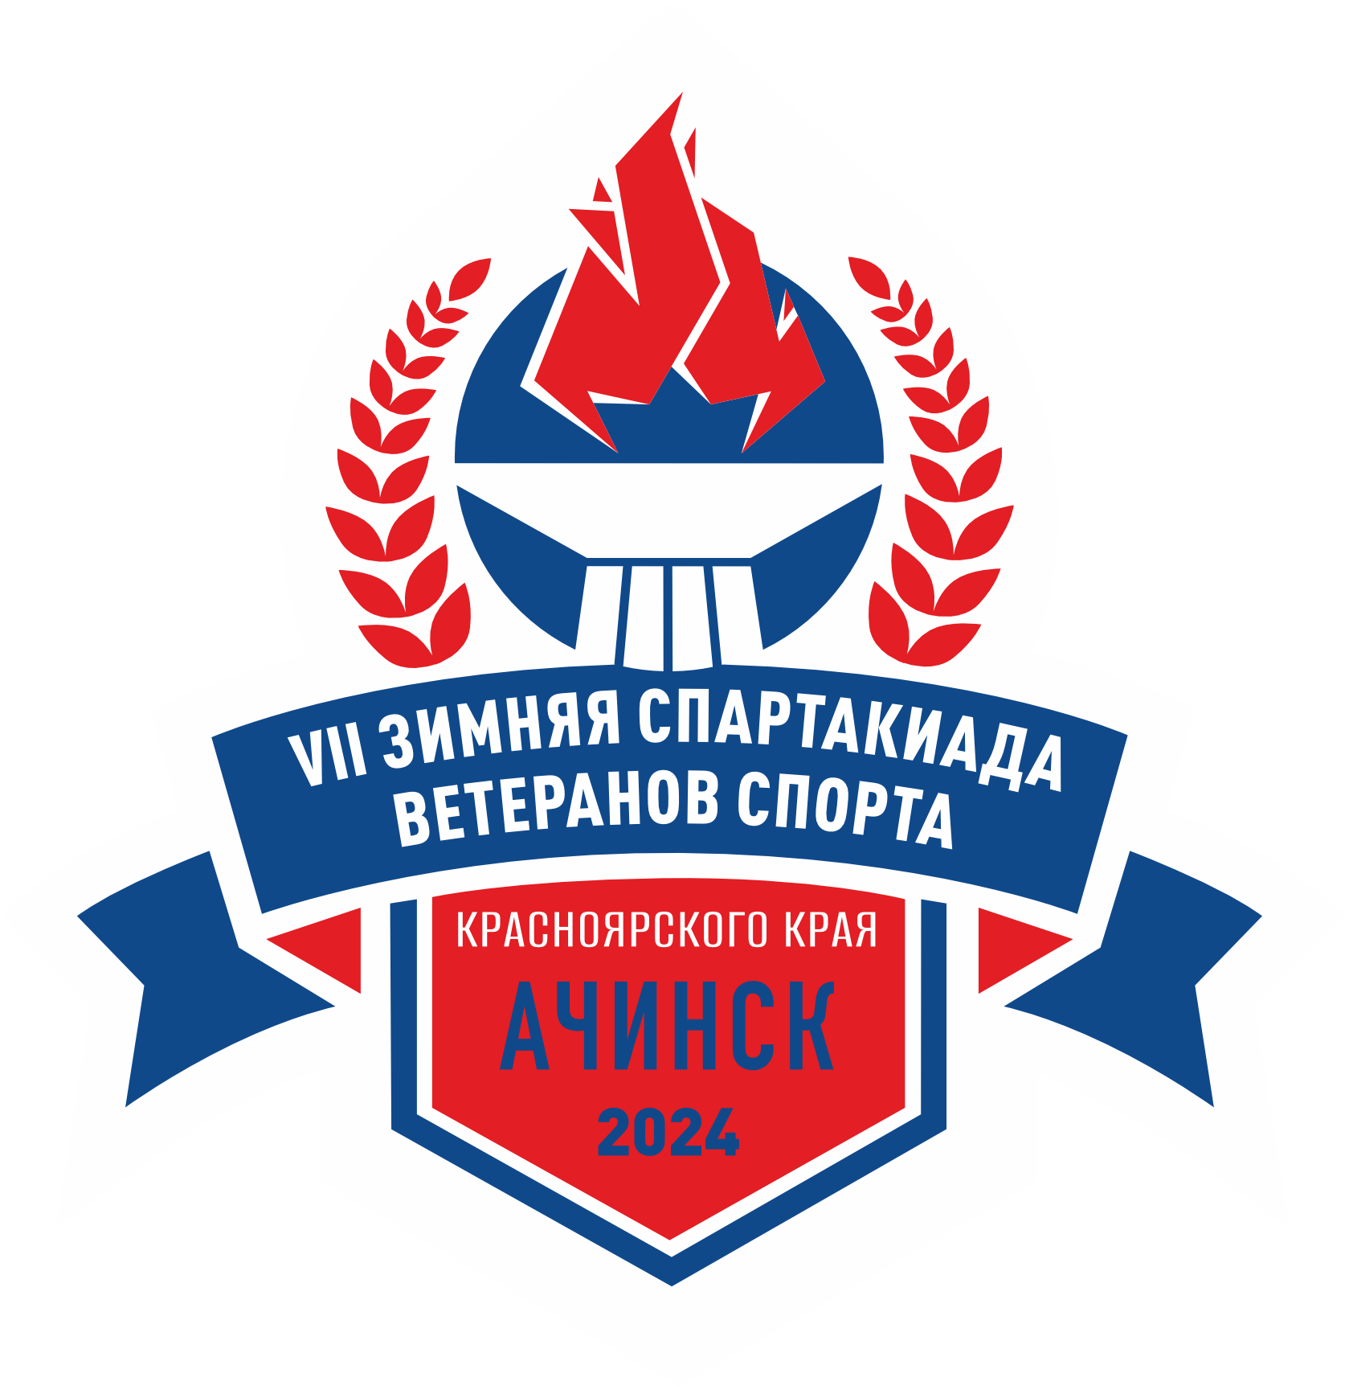 | VII зимняя Спартакиада ветеранов спорта  Красноярского края
Соревнования по хоккею Группа «А»

06 – 08.12.2024 г.Ачинск

№ | Команды | 1 | 2 | 3 | в | вб | пб | п | шайбы | о | М
1 | г. Канск | 
2 | ЗАТО г. Зеленогорск |  |  | 0:1  0
3 | ЗАТО Железногорск |  | 1:0  3

Главный судья: Терешков Е.А.
VII зимняя Спартакиада ветеранов спорта
Красноярского края

Соревнования по хоккею Группа «Б»

06 – 08.12.2024 г.Ачинск

№ | Команды | 1 | 2 | 3 | 4 | в | вб | пб | п | шайбы | о | М
1 | Октябрьский р-н г. Красноярска |  |  | 9:0  3 | 12:0  3
2 | г. Ачинск |  |  | 8:0  3
3 | г. Минусинск | 0:9  0 | 0:8  0
4 | г. Шарыпово | 0:12  0

Главный судья: Терешков Е.А.

